TERRADISC: Höchste Effizienz durch TWIN ARM

Zwischenfrüchte einarbeiten im Frühjahr, Stoppelbearbeitung im Sommer und Saatbettbereitung im Herbst, die TERRADISC Kurzscheibenegge von Pöttinger eignet sich für eine Vielzahl an Anwendungen in der Ackersaison. Die Kurzscheibeneggen TERRADISC sind durchgängig von 3 m bis 10 m Arbeitsbreite erhältlich.
Das Arbeitsergebnis einer Scheibenegge ist abhängig von der Stabilität der Scheibenhalterung. Der Boden wird vollständig durchgeschnitten, wenn die Scheibe ohne Ausweichen arbeitet.
Als zentrales Element des Arbeitsfeldes dient das TWIN ARM System. Hierbei sind zwei Scheibenträger auf einer Halterung angebracht. Die breite Klemmschale führt die 580 mm großen Scheiben zuverlässig im Boden. Darüber hinaus verhindert sie ein seitliches Ausweichen, selbst bei schweren und trockenen Verhältnissen.
Die Scheibenträger sind als robuste Gusselemente ausgeführt, sind äußerst widerstandsfähig und haben eine hohe Lebensdauer. Gummielemente dienen als Überlastsicherung und ermöglichen ein Ausweichen nach oben.
Große Mengen an organischer Substanz können von den Pöttinger TERRADISC Kurzscheibeneggen aufgrund des großen Durchgangs leicht bewältigt werden. Die aggressive Scheibenstellung ermöglicht eine homogene Durchmischung von Erdreich und Pflanzenrückständen.
Die Arbeitstiefe von 5 bis 15 cm wird über Einschwenkclips reguliert, welche komfortabel von der Maschinenvorderseite erreichbar sind.
Die angegebenen Arbeitsbreiten der TERRADISC Modelle von 3,0 bis 10,0 m entsprechen der effektiven Arbeitsbreite. Das bedeutet höchste Effizienz durch maximale Schlagkraft.

Bildervorschau:
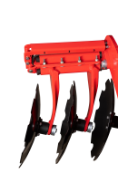 | 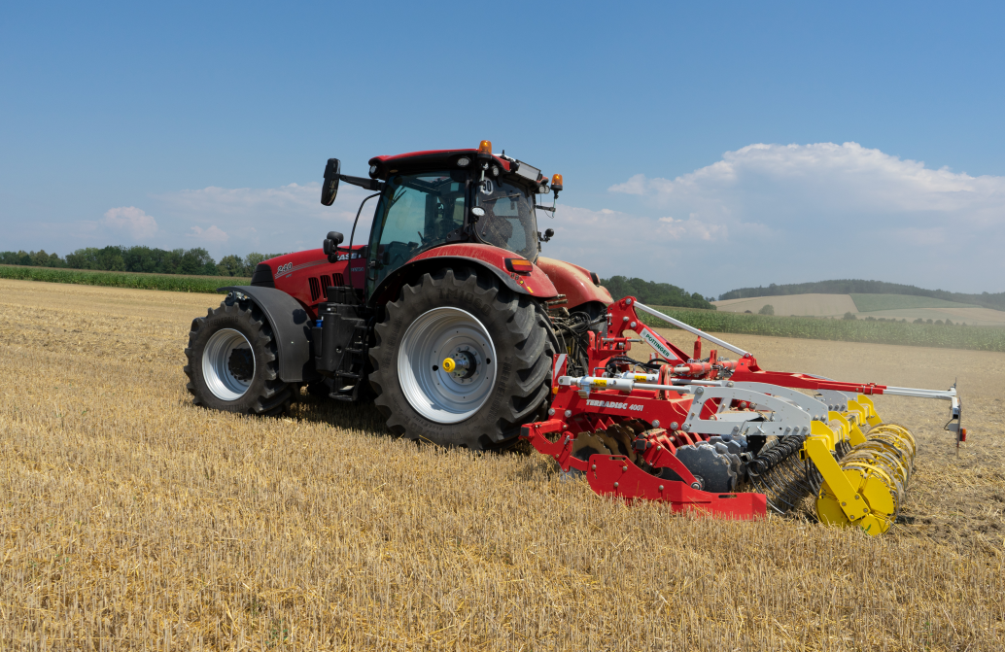 | 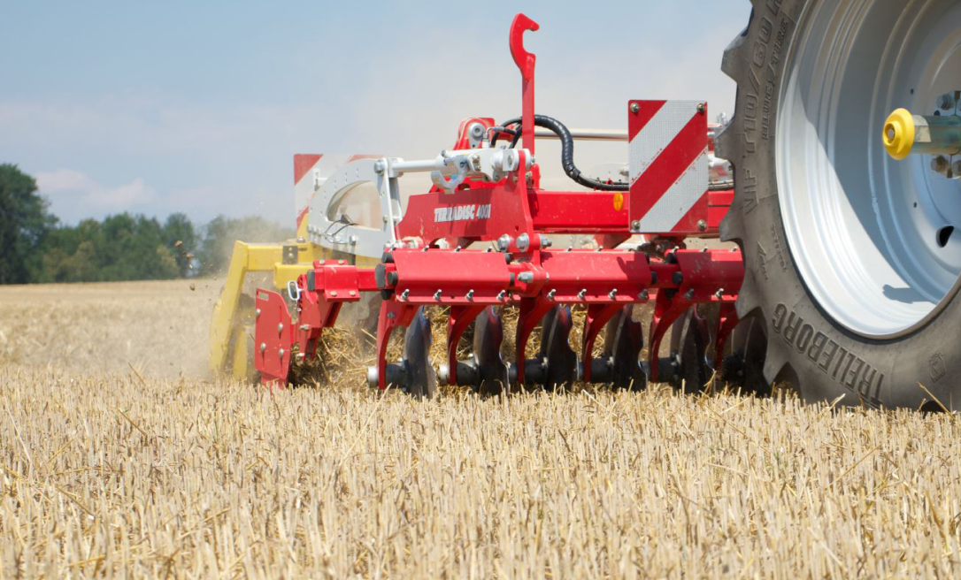
TWIN ARM neu | TERRADISC 4001 K | TERRADISC 4001 K  mit TWIN ARM
https://www.poettinger.at/de_at/Newsroom/Pressebild/4472 | https://www.poettinger.at/de_at/Newsroom/Pressebild/4473 | https://www.poettinger.at/de_at/Newsroom/Pressebild/4474

Weitere druckoptimierte Bilder: http://www.poettinger.at/presse

